Информация о праздновании Дня Победы
посвященный 74-ой годовщине Победы в ВОВ.
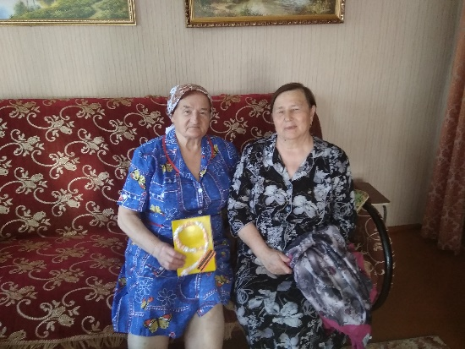
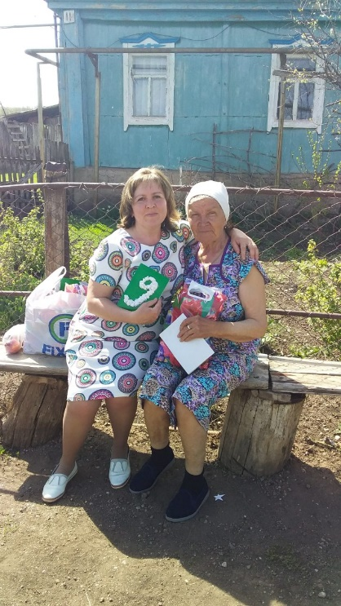
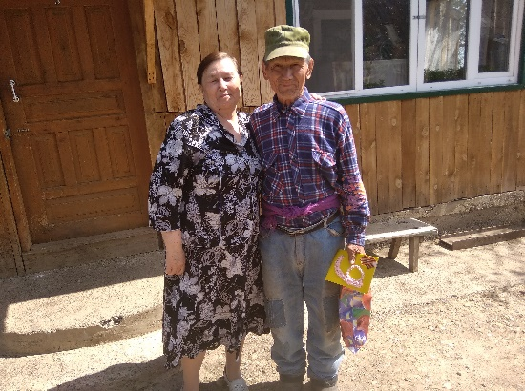
Вручение открыток и подарков труженикам тыла и детям войны – 08.05.2019 года
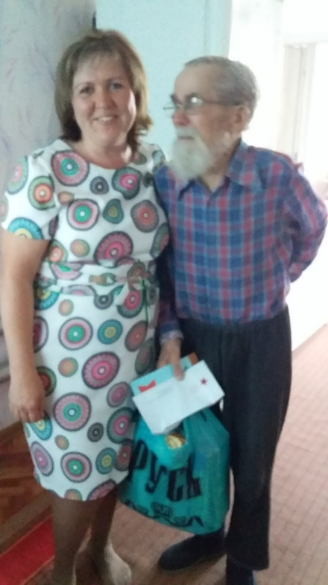

Торжественный митинг «Нам 41-й не забыть, нам вечно славить 45-й» - 09.05.2019 г в 10-00 ч.

Музыка день победы.

Ведущ. 1. 74 год назад отзвучали последние выстрелы большой, трудной, трагической и незабываемой войны. И в торжественные праздничные дни Великой Победы, мы вновь и вновь возвращаемся мыслями в те суровые годы, к тем героическим дням.

Ведущ.2. 9 мая – день нашей гордости, нашего величия, мужества и отваги. День нашей памяти. Мы в вечном долгу перед теми, кто подарил нам мир, весну, жизнь.

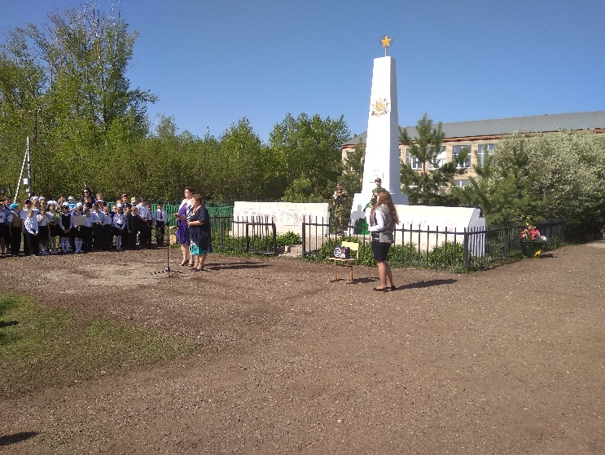
Ведущ. 1. Митинг, посвященный 74-й годовщине со Дня Победы нашего народа в Великой Отечественной войне, объявляется открытым.
Звучит Гимн РФ

Ведущ.2. Сегодня 9 мая в 74 раз будет греметь салют Великой победе. А память народа и посей день хранит моменты безмерных страданий тех далеких военных лет и т о громадное мужество советских солдат и тружеников тыла. День Победы 9 мая 1945 года знаком каждой стране, но наш народ шел к нему длительных четыре года.
Ведущ. 1. И было это 22 июня 1941 года. С этого момента начался отсчет 1418 дней войны, каждый из которых – это кровь и смерть, боль и горечь утрат, гибель лучших сыновей и дочерей России.
Ведущ.2. Прошла война. Ушла за поворот.
В чехлах стоят гвардейские знамена.
И жизнь, и время движется вперед,
Лишь 27 осталось МИЛЛИОНОВ.
На поле брани, в сердце навсегда,
легли живой дорогою Победы.
За нас легли, за тем, чтоб никогда.
Нам этой боли в жизни не изведать.

Слово для поздравления предоставляется председателю Совета ветеранов – Лигостаевой Н.А.
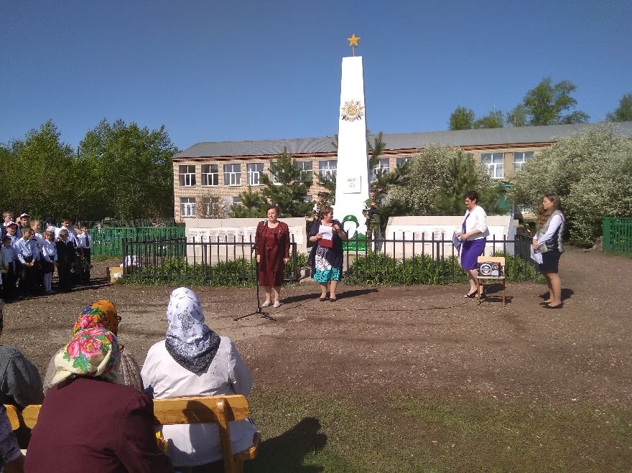

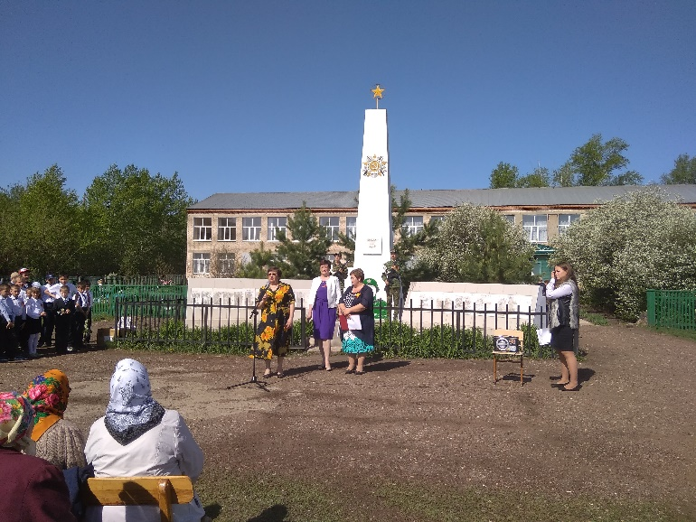
Слово для поздравления предоставляется депутату Совета депутатов – Дугушиной А.Ф.

Ведущ. 2. Мы, жители России, всегда будем помнить героические подвиги нашего народа в годы Великой Отечественной войны. Навечно останутся в наших сердцах имена героев, отдавших свою жизнь за наше будущее. Никогда не забудем мы тех, кто, не жалея своей жизни, завоевал свободу и счастье для грядущих поколений.

Чтение списков погибших
(Чуркина Н.Н. – директор Надеждинской СОШ,
Перегудова Н.Ф. – учитель Надеждинской СОШ)

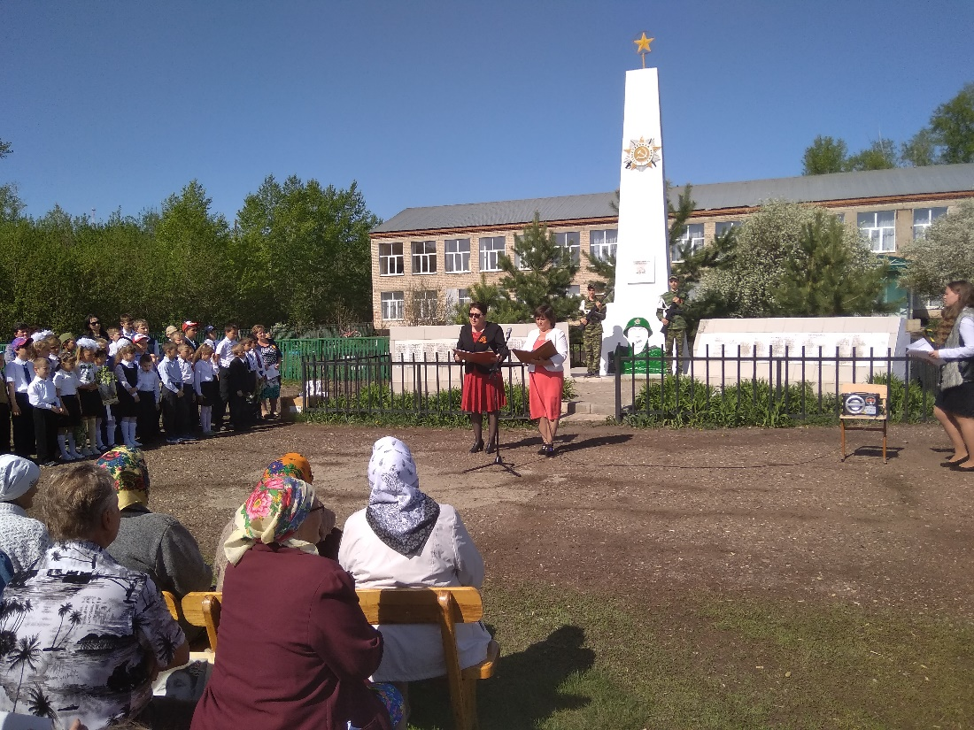

Мы - новое поколение.
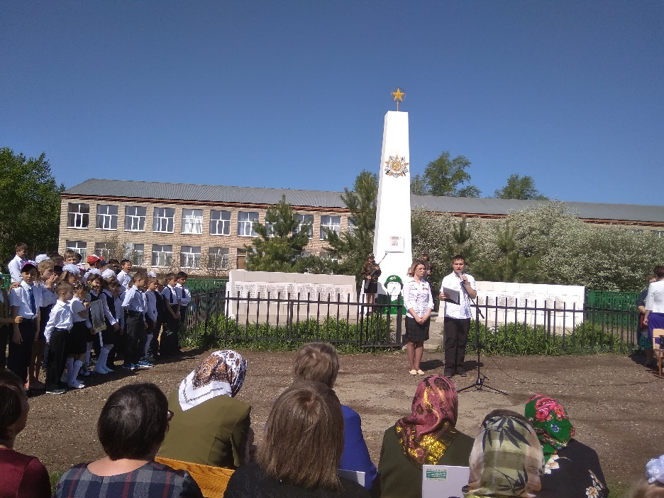

Юноша: Дорогие односельчане!
Молодежь России с благодарностью и болью вспоминает дедов и прадедов, отдавших жизнь во имя Родины.
Они были такими же молодыми, как мы. У каждого из них была своя мечта, но война помешала воплотить её в реальность. Сегодня их внуки и правнуки пришли сюда почтить их память.
День Победы служил крепкой, неразрывной нитью между нами, нынешним поколением, и поколением фронтовиков, ратных тружеников, победителей.
Память о тех событиях священна. Она придает особый смысл нашей современной мирной жизни. Позволяет глубже осознать, что есть истинный патриотизм, и что единство народа и его воля к свободе несокрушимы.
Девушка: Мы бесконечно благодарны им за подвиг, за самоотверженность и бесстрашие. Именно эти качества помогли отстоять честь нашей Родины, спасти Европу, мир от нацистского порабощения. А в послевоенные годы – реальными делами поднять страну из руин и дать ей возможность быть великой державой. И сколько бы ни прошло лет и сколько бы слов, полных благодарности и любви, не прозвучало, молодое поколение всегда будет в вечном долгу перед теми, кто добыл эту Победу.

Ведущ. 1. Дорогие односельчане и гости!
Предлагаем возложить цветы и венки, как дань уважения и почтения всем односельчанам, погибшим в Великую Отечественную войну.

Прошу возложить цветы и венки к памятнику погибшим односельчанам.

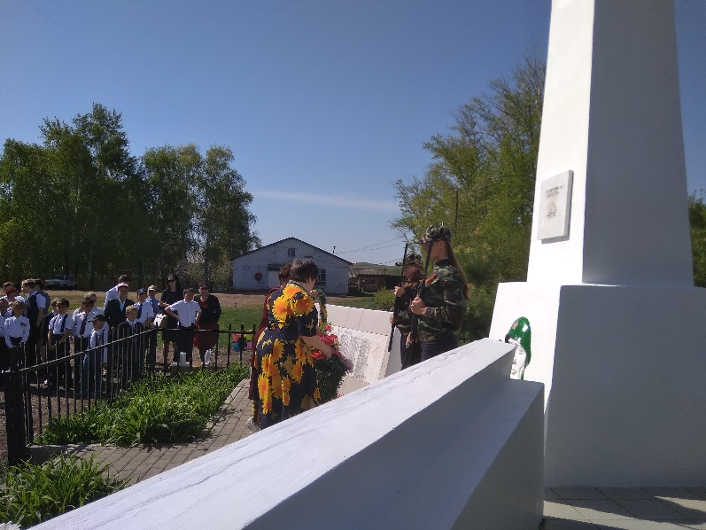

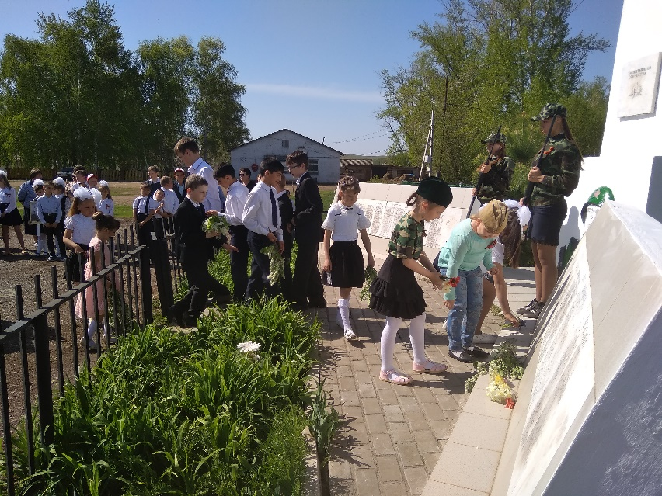

Ведущ. 2. Мы сегодня стоим около обелиска, который был поставлен в память о погибших в суровом пекле войны. На сегодняшний день в нашем Совете не осталось ни одного солдата – ветерана, видевшего ужасы ВОВ.

Солдат 1. Вечная память павшим! Вечная благодарность войнам, которые смогли вернуться, пережив страшные испытания.
Солдат 2. Низкий поклон всем, мужественным солдатам и доблестным труженикам тыла Великой Отечественной!
Солдат 1. Пусть будет мирным это небо и теплым отчий дом.
Солдат 2. Пусть будет счастлив наш народ.
Ведущ. 1. Пусть здравствует и процветает наша Родина!
Ведущ. 1. Митинг, посвященный 73-ой годовщине Победы в Великой Отечественной войне объявляется закрытым.

Песня «День Победы».
Построение и шествие бессмертного полка.
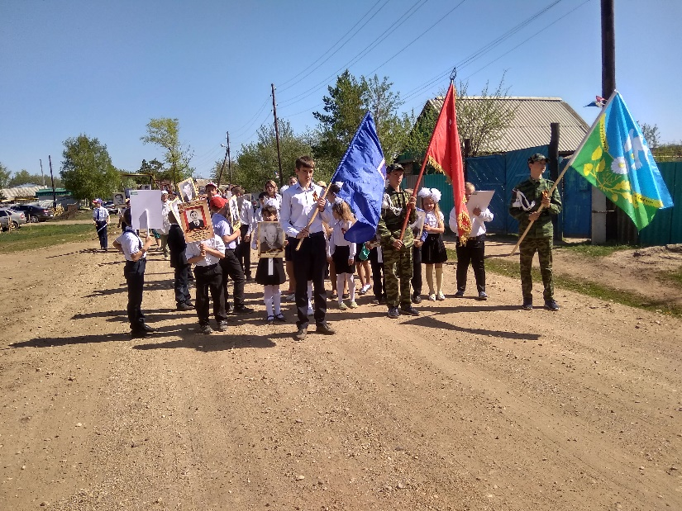
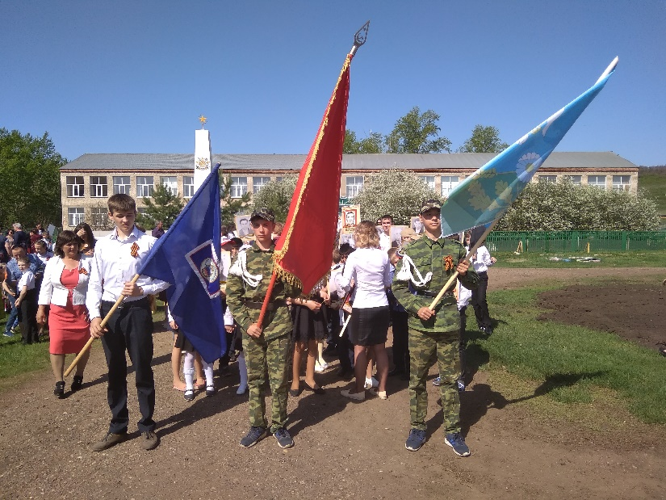
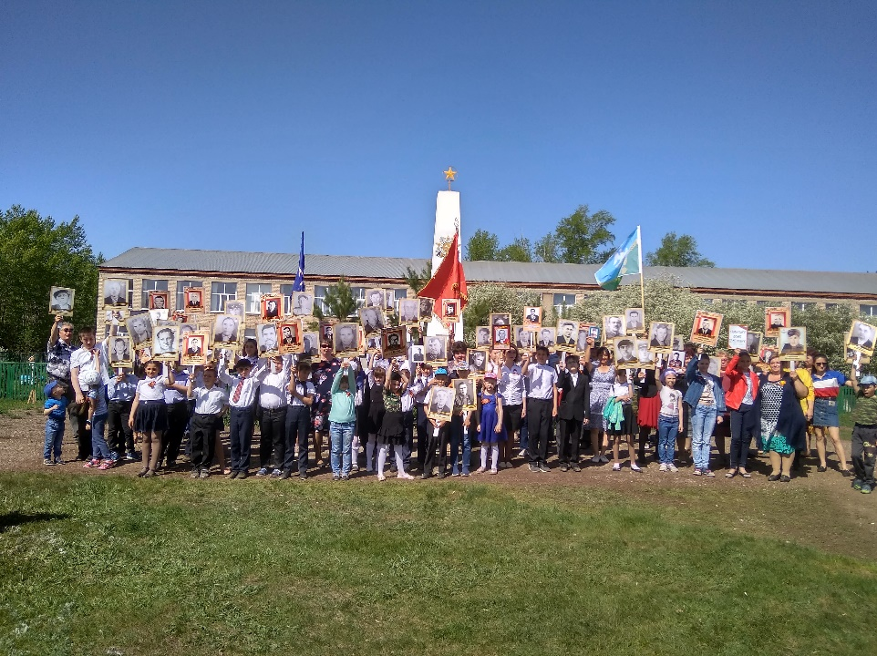

После митинга и шествия бессмертного полка состоялся праздничный концерт «Победный майский день весны!».

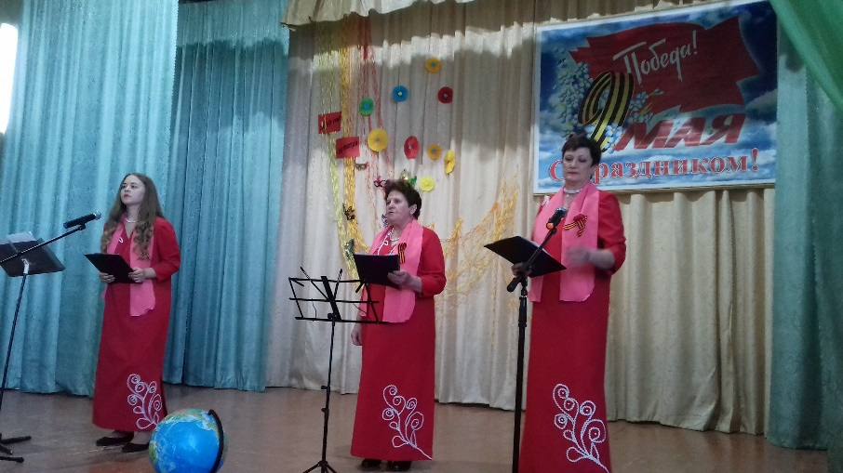
Ведущие праздничного концерта.

Выступление дошкольной группы МОБУ Надеждинская СОШ.

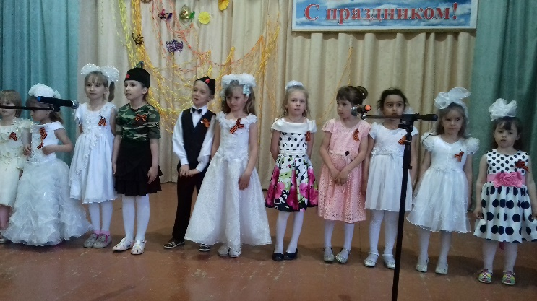
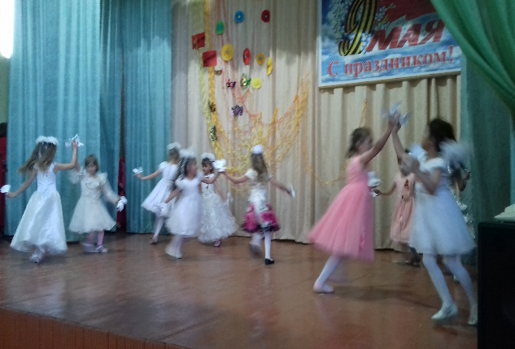

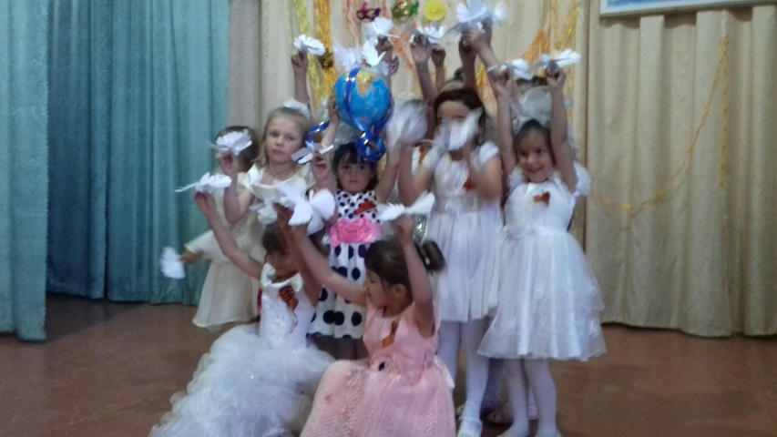

Выступ ление учащихся МОБУ Надеждинская СОШ «Вальс Победы»
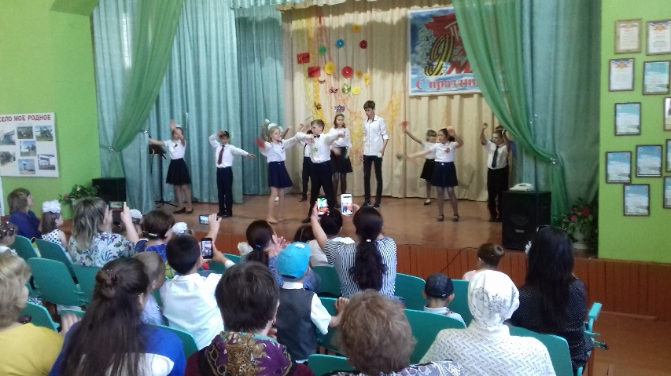
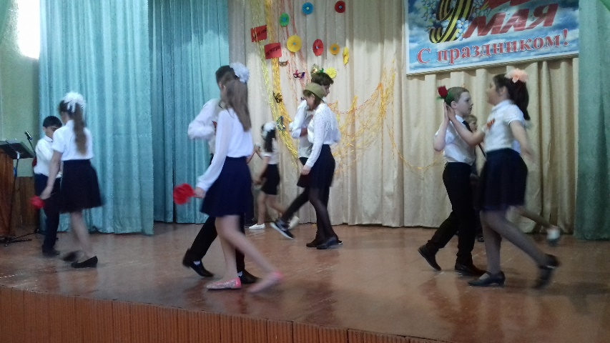
Сценка «Разговор по телефону с дедом»
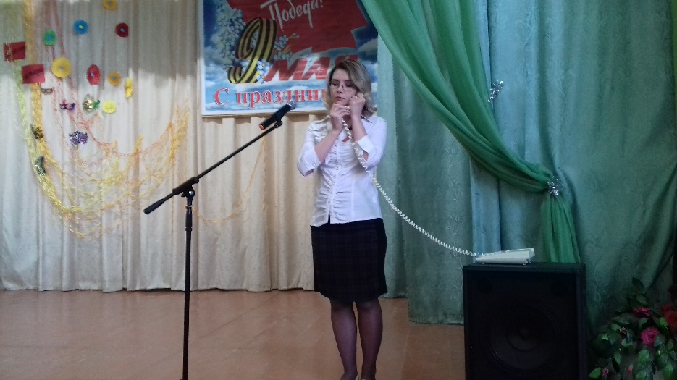

Выступление участников художественной самодеятельности
ДК с.Надеждинка.

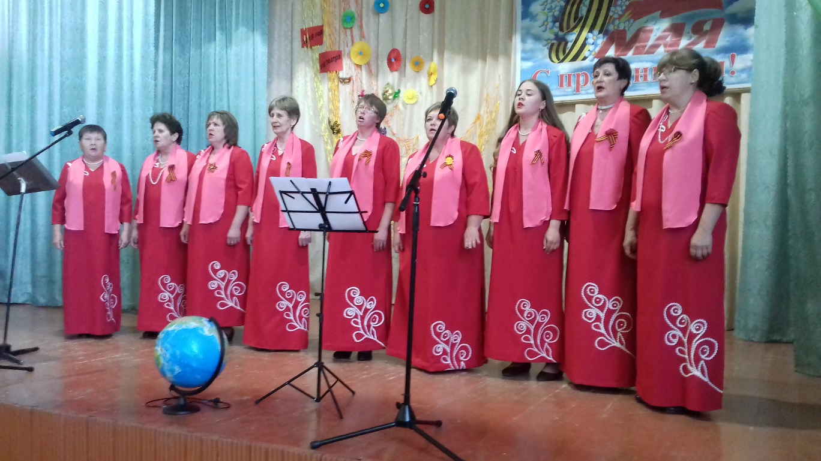

Солистка Говорова Л.Н. Солистка Никитина И.С.
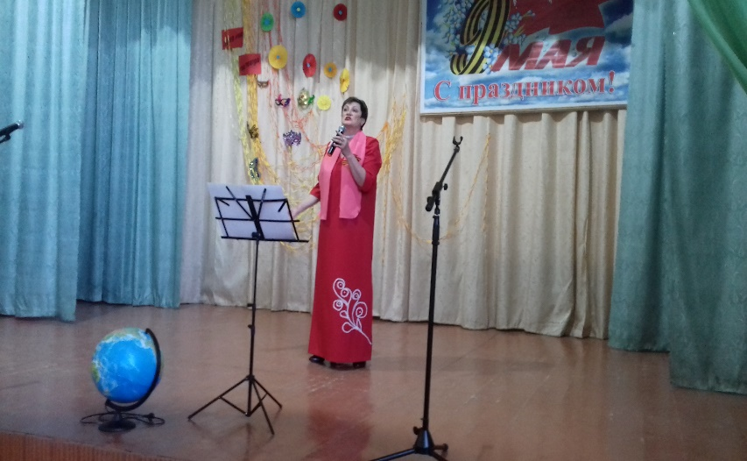
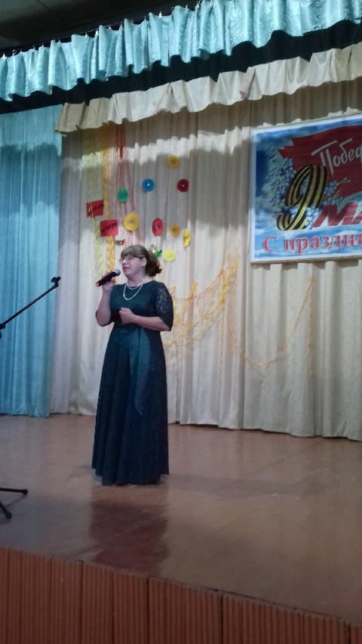

Минута молчания.

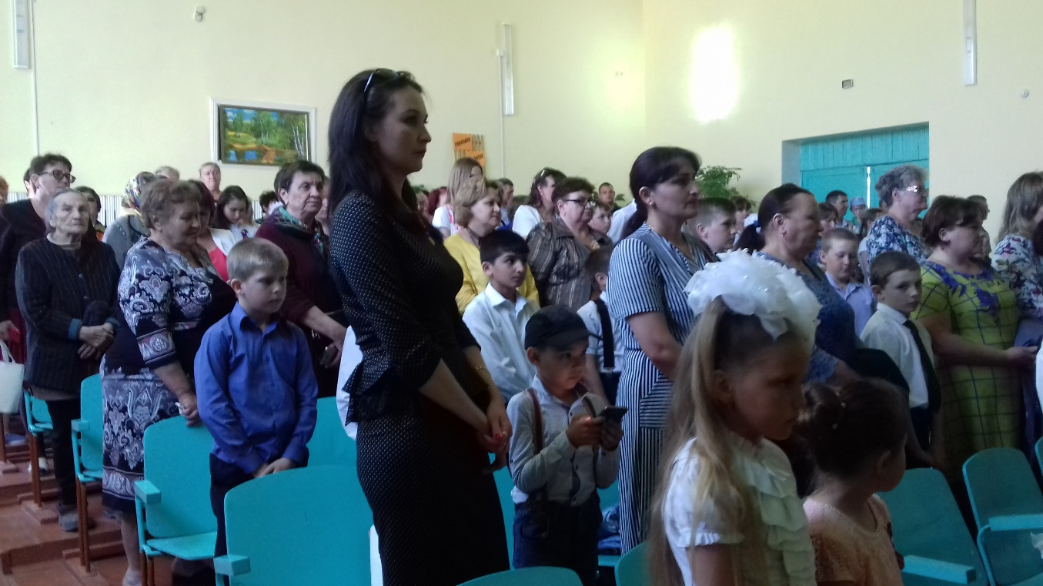

Поздравления с Днем Победы от главы сельсовета Тимко О.А.
